ПРИНЦИПЫ ПРОЕКТИРОВАНИЯ

**1**  Выделите аспекты приложения, которые могут изменятся и отделите их от тех которые всегда остаются постоянными

Другая формулировка: выделите переменные составляющие инкапсулируйте их, чтобы позднее их можно было изменять или расширять без воздействия на постоянные составляющие.

Еще проще: Выделите то Что изменяется и инкапсулируйте эти аспекты, чтобы они не влияли на работу остального кода. В результате чего мы получаем меньше непредвиденных последствий от изменения кода, а также большую гибкость наших систем

**2** Программировать нужно на уровне интерфейса, а не реализации! Переменные должны объявляться СУПЕРТИПОМ(интерфейсом или абстрактным классом), чтобы присваиваемые им объекты могли относится к любой конкретной реализации супертипа

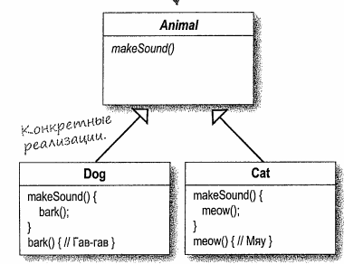

|  |  |
| --- | --- |
| Уровень реализации | Уровень интерфейса |
| $dog = new Dog();  echo $dog->bark();  Программирование на уровне реализации  *Animal* | $animal = new Dog();  echo $animal->makeSound();  **Полиморфное** использование ссылки $animal  нам по сути не важно к какому классу принадлежит ссылка(Dog or Cat), главное что реализует интерфейс |

**3** Отдавайте предпочтение композиции, а не наследованию!

**4** Стремитесь к слабой связанности взаимодействующих объектов

**5** Классы должны быть открыты для расширения и закрыты для изменения